新 书 推 荐
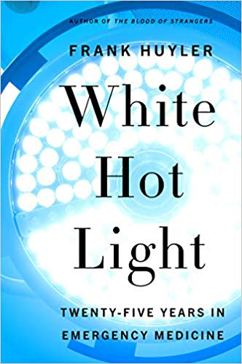
中文书名：《无影灯下的岁月：急诊工作二十五年》
英文书名：WHITE HOT LIGHT:Twenty-Five Years in Emergency Medicine
作 者：Frank Huyler
出 版 社：HarperPerennial
代理公司：Inkwell/ANA/Cindy Zhang
页 数：272页
出版时间：2020年8月
代理地区：中国大陆、台湾
审读资料：电子稿
类 型：传记回忆录/医学

内容简介：

上世纪90年代末，新墨西哥州阿尔伯克基（Albuquerque, New Mexico）的一位年轻医生出版了一本令人震惊的回忆录，讲述了他在急诊室见到的“陌生人之血”（THE BLOOD OF STRANGERS）。《陌生人之血》以一系列有力的、富有诗意的小插图呈现，并获得了阿图尔·加万德（Atul Gawande）和亚伯拉罕·韦尔盖塞（Abraham Verghese）等人的好评，立即成为经典。20多年后的今天，法兰克·惠勒博士（Dr. Frank Huyler）发表了另一本从中年角度观察急诊工作的回忆录。

在那些真诚的，令人难忘的，甚至有些超现实的画像中，惠勒揭示了医学常常游走在生死边缘的残酷现实。从那些被判了“死刑”的人，比如脑袋里都是弹片的战地兽医；到决心自杀的人，比如将缝纫机针插入自己心脏的年轻女孩；再到那些伟大的人物，比如纳瓦霍的流浪艺术家用素描感动护士......惠勒将人类的苦难和优雅拼凑成了一幅深刻的马赛克，再加上他自己的生活。惠勒将来之不易的智慧与诗人清澈的洞察力融合在一起，唤起了令人敬畏的责任担当、疲惫、护士派对所带来的放松，以及那些用作者的话说，运气和科学的结合产生了令人惊叹的伟大时刻。

这是一幅令人难忘的肖像，描绘了社会最脆弱、最底层的一面。

作者简介：

弗兰克·惠勒(Frank Huyler)是新墨西哥州阿尔伯克基的一名急诊医生，著有散文集《陌生人的血液》(THE BLOOD OF STRANGERS)和长篇小说《无形事物的法则》(THE LAW OF INVISIBLE THINGS)和《渴望的权利》(THE RIGHT OF THIRST)。他的诗歌发表在《大西洋月刊》（The Atlantic）和《诗歌》（Poetry）等刊物上。他在伊朗、巴西和日本长大。

媒体评价:

“如果雷蒙德·卡佛（Raymond Carver）是一名医生，他会写这些故事。这里没有完美的英雄，只有世界的本来面目：既可爱又令人不安。”
---《终有一死》（Being Mortal）的作者阿图尔·加万德（Atul Gawande）(对《陌生人之血》 的评价)

“抒情的、优美的散文。”
---亚伯拉罕·韦尔盖塞（Abraham Verghese），《为石头而砍》（Cutting for Stone）的作者(对《陌生人之血》 的评价)

“抒情、动人、扣人心弦……一个关于道德野心及其陷阱的黑暗而引人注目的故事。”
---安德鲁·所罗门（Andrew Solomon），《远离树木》（Far from the Tree）的作者(对《渴望的权利》 的评价)

谢谢您的阅读！
请将回馈信息发至：
张滢（Cindy Zhang)
安德鲁·纳伯格联合国际有限公司北京代表处
北京市海淀区中关村大街甲59号中国人民大学文化大厦1705室，100872
电 话：010-82504506
传 真：010-82504200
Email: Cindy@nurnberg.com.cn
网 址: http://www.nurnberg.com.cn
新浪微博：http://weibo.com/nurnberg
豆瓣小站：http://site.douban.com/110577/
微信订阅号：安德鲁书讯

